**Slochteren - Borg Fraeylemaborg (GR) [Internet-web-browser.svg](http://nl.wikipedia.org/wiki/Bestand:Internet-web-browser.svg)**[**53° 13' NB, 6° 49' OL**](http://www.nsesoftware.nl/wiki/maps.asp?params=53_12_55_N_6_48_33_E_type:landmark_zoom:17_region:NL&pagename=Fraeylemaborg)

* 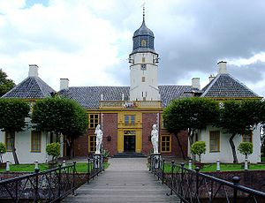De Fraeylemaborg is een [Groninger](http://nl.wikipedia.org/wiki/Groningen_(provincie)) [borg](http://nl.wikipedia.org/wiki/Borg_(opstal)) in het dorp [Slochteren](http://nl.wikipedia.org/wiki/Slochteren_(dorp)).
* De Fraeylemaborg in Slochteren is gelegen in een ongeveer 31 hectare groot landgoed, in aanleg hoofdzakelijk daterend uit de 19e eeuw.
* Het parkbos is in het begin van de 19e eeuw gewijzigd in de romantische Engelse-landschapsstijl.
* Het tuincomplex wordt gedragen door een lange hoofdas die door de statige oprijlaan extra nadruk krijgt.
* Op het voorterrein bevindt zich het schathu is waarin een restaurant gevestigd is.
* Aan de andere kant staat het koetshuis met paardenstal en orangerie.
* Het beheer van de borg wordt gevoerd door de Stichting Fraeylemaborg, waarin deelnemen de provincie Groningen, de gemeente Slochteren, de Gerrit van Houten Stichting en de Stichting Vrienden van de Groninger borgen